Этот отчёт взят сайта http://access.avorut.ru

Скачать готовую базу данных access «Учёт операций с ценными бумагами»
Пароль для базы данных «Учёт операций с ценными бумагами»

Другие готовые базы данных access

ЗАДАНИЕ
по теме «Обработка данных с помощью системы управления базами данных ACCESS»

ВАРИАНТ №14
Создать базу данных (БД), содержащую сведения об учёте операций с ценными бумагами (ЦБ).
1. БД организовать в виде следующих таблиц: «Брокер», «Вид ЦБ» , «Место торгов» , «Операции».
2. Ввести по 3-4 записи в таблицы с условиями на значение и по 10 записей в остальные таблицы.
3. Ввести условие на значение в таблице «Место торгов» по полю «Статус».
4. Создать формы для ввода данных в таблицы.
5. Создать с обеспечением целостности данных схему БД.
6. Создать запрос, позволяющий отобразить данные об операциях, с указанием названий ЦБ, брокеров, места торгов.
7. Создать запрос, позволяющий отобразить данные о брокерах, совершивших операцию в определенную параметром дату.
8. Создать запрос, позволяющий рассчитать общую сумму покупки ЦБ по номиналу.
9. Создать формы для пп.6-8.
10. Создать отчеты для пп.6-8.
11. Создать 3 параметрических запроса по собственному усмотрению.
12. Создать 3 запроса на выборку по собственному усмотрению.
13. Создать запрос на обновление по собственному усмотрению.
14. Создать запрос на удаление по собственному усмотрению.
15. Создать запрос на создание таблицы по собственному усмотрению.
16. Создать перекрестный запрос по собственному усмотрению.
17. Создать запрос с использованием группировки.
18. Создать формы для пп.11-17, где это возможно.
19. Создать отчеты для пп.11-17, где это возможно.
20. Создать сложную форму и разместить в ней диаграмму по собственному усмотрению.
21. Создать сложный итоговый отчет.
22. Создать кнопочную форму, для ведения БД с запросами и отчетами.

Таблица «Брокер» состоит из полей: код брокера, код биржи, фамилия, имя, отчество, пол, образование, адрес, телефон.
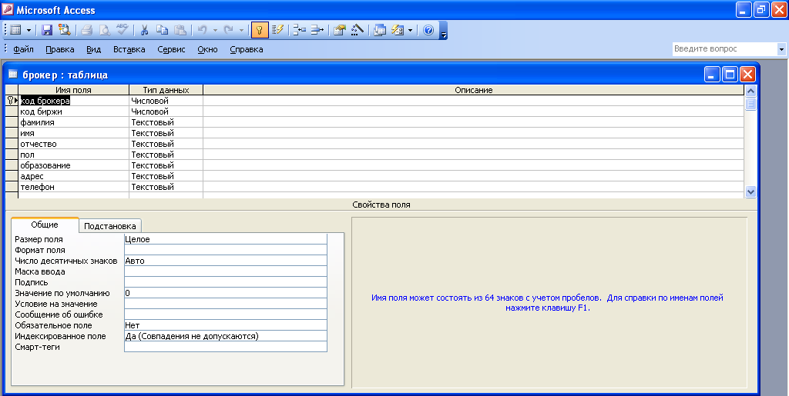
Структура таблицы «Вид ЦБ»: код бумаги, название ценной бумаги, сведения об эмитенте, номинальная стоимость.
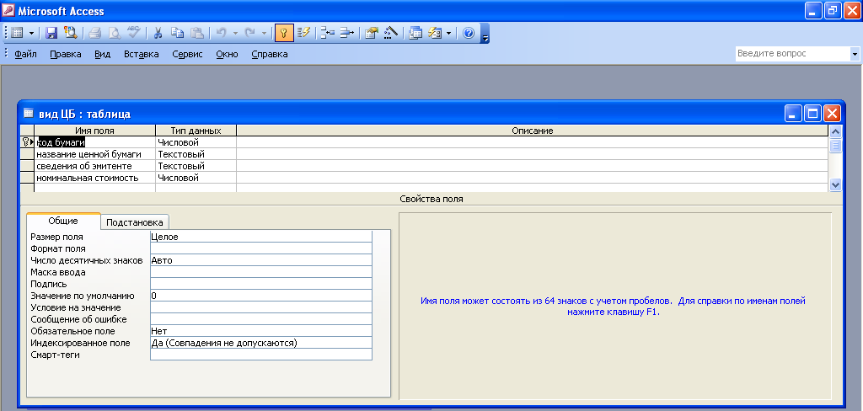
Структура таблицы «Место торгов»: код биржи, название биржи, адрес, телефон, ФИО главы, статус.
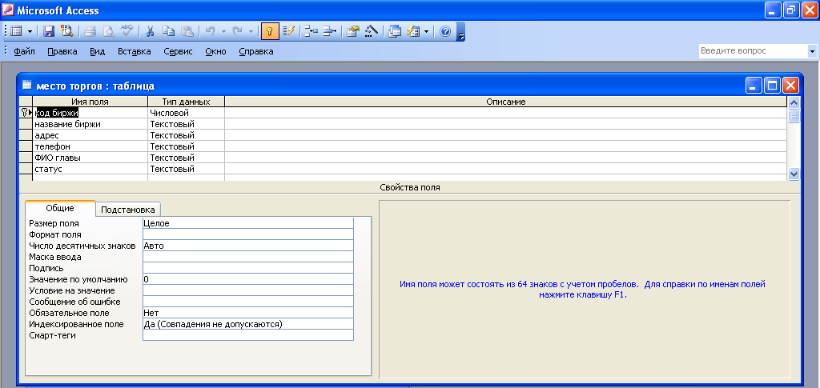
Структура таблицы «Операции»: дата проведения операции, код биржи, код бумаги, код брокера, количество купленных бумаг, сумма покупки по номиналу.
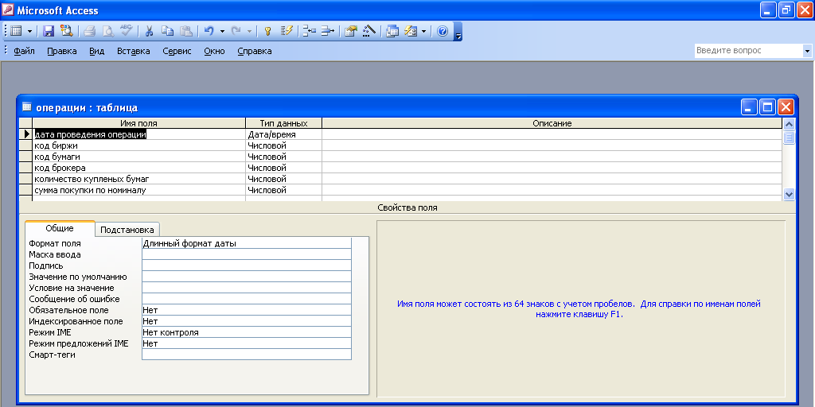
Схема данных для базы данных «Учёт операций с ценными бумагами»
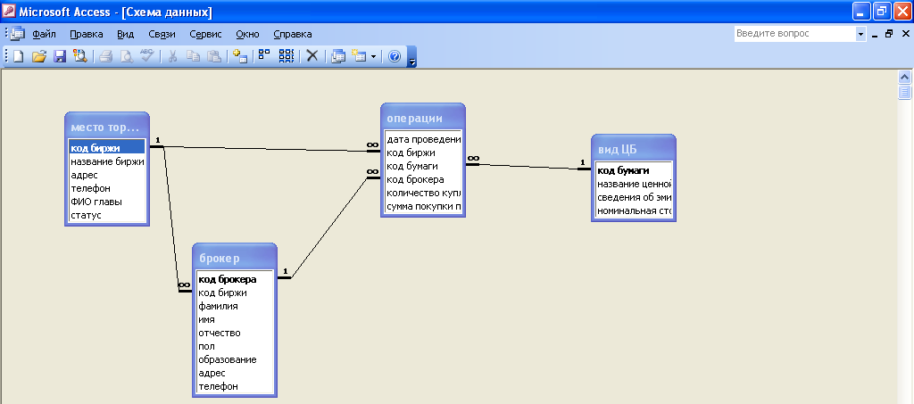
Структура запроса «Данные об операциях»

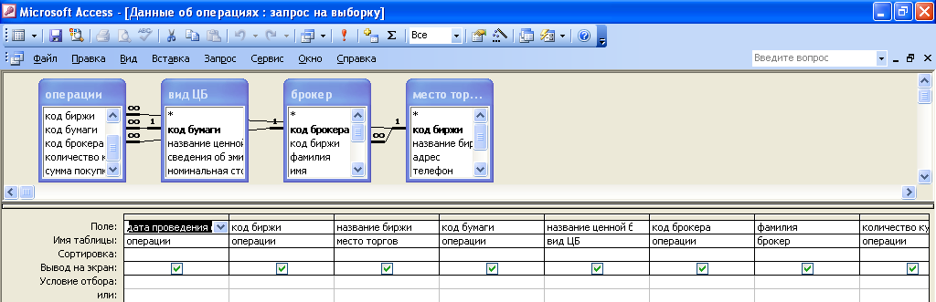
Структура запроса на выборку с условием: Название ценной бумаги = акция

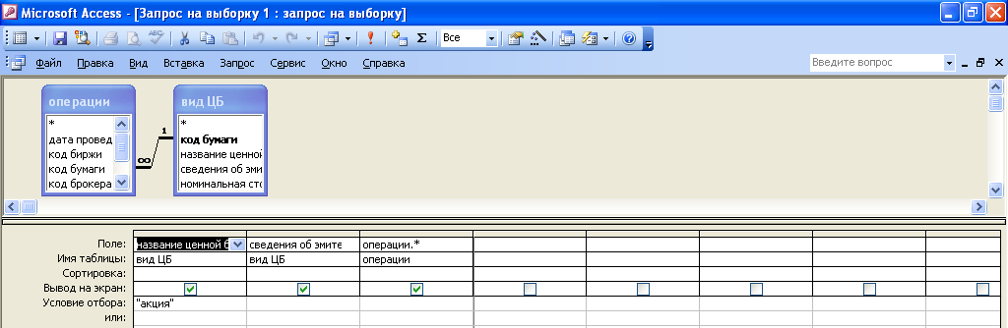
Структура запроса на выборку с условием: Название биржи = биржа №1
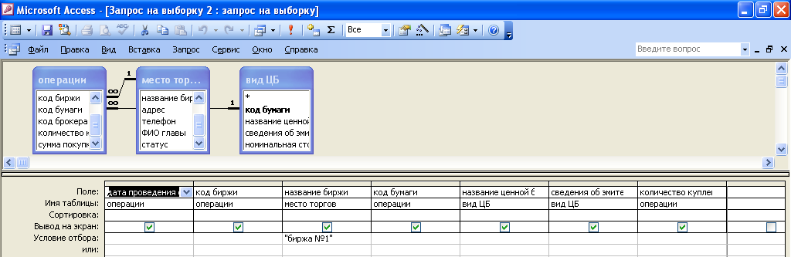
Структура запроса на выборку с условием: Номинальная стоимость >=5
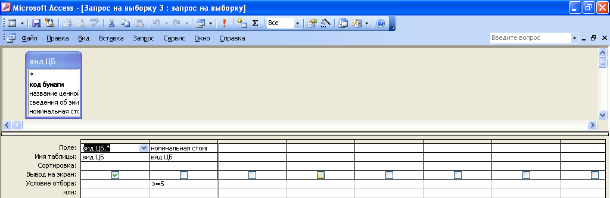
Структура запроса на обновление
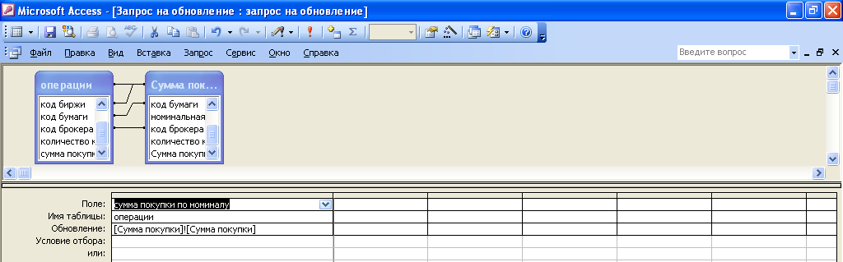
Структура запроса на создание таблицы с условием: Название ценной бумаги = акция

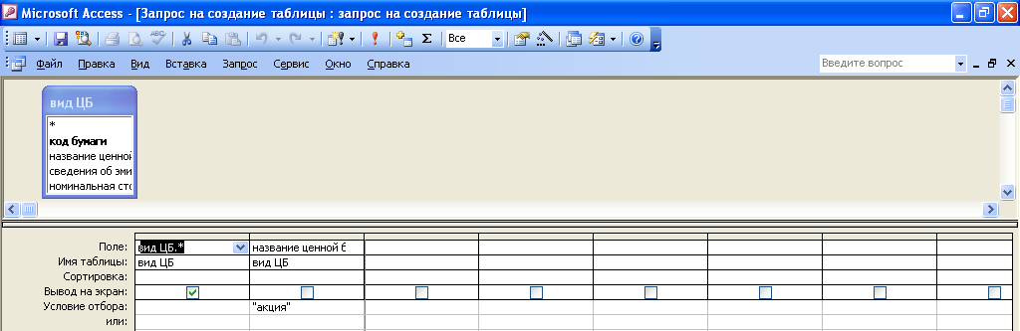
Структура запроса на удаление данных из таблицы с условием: Дата проведения операции в диапазоне двух дат, вводимых пользователем.
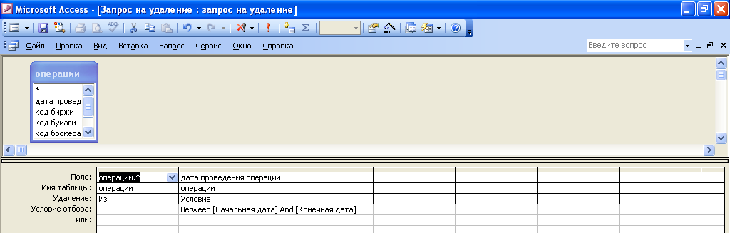
Структура запроса с группировкой – итогового запроса.
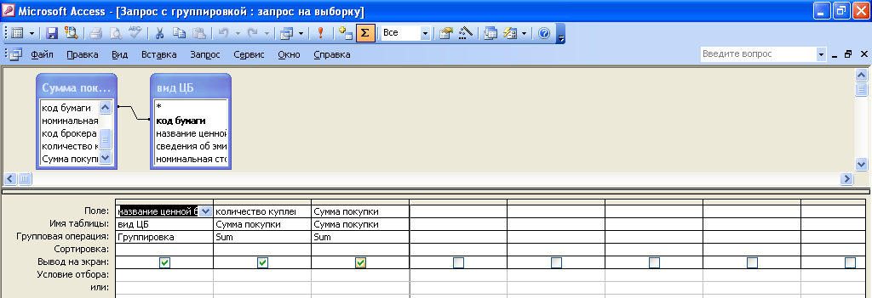
Структура запроса с параметром: Введите сведения об эмитенте.
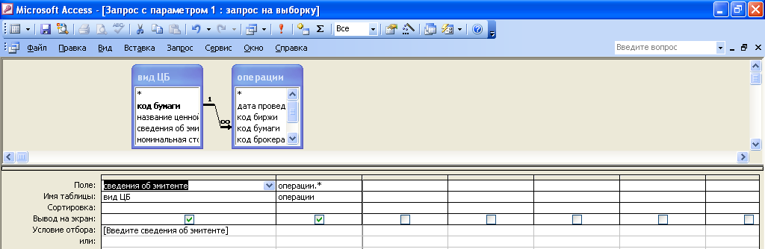
Структура запроса с параметром: Введите название биржи.
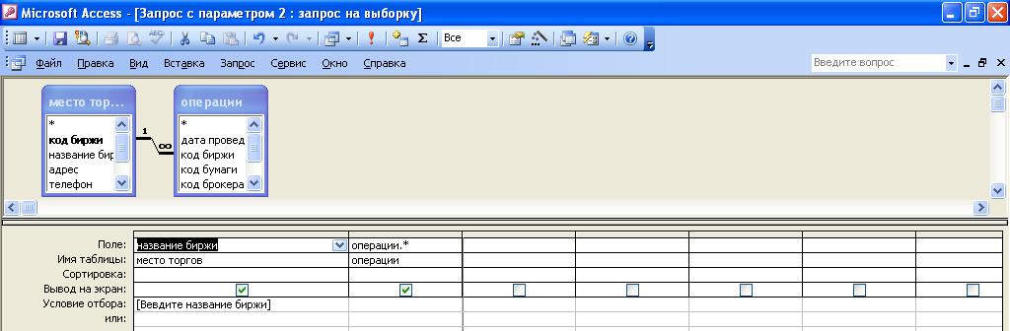
Структура запроса с параметрами: Введите месяц, Введите год.
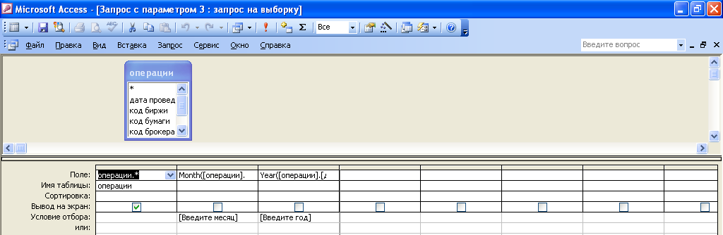
Структура запроса с параметром: Введите дату
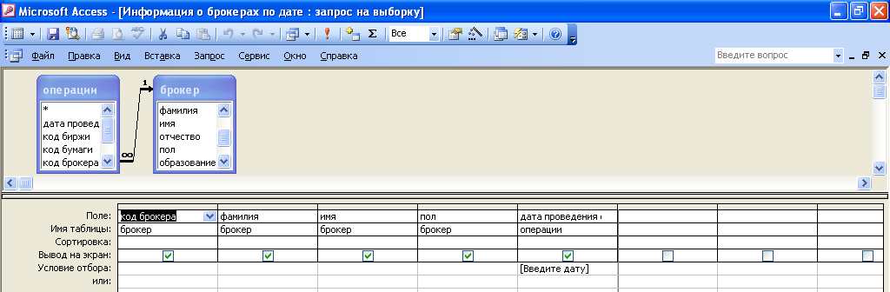
Запрос с вычислениями:
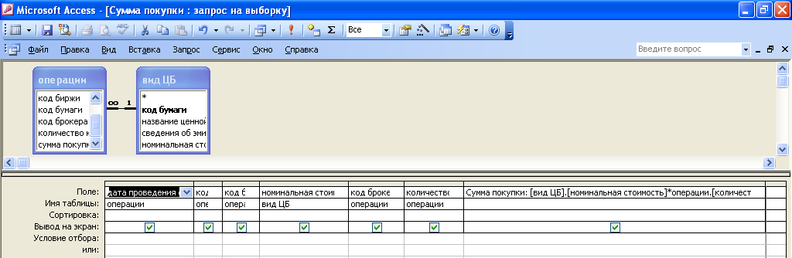
Перекрёстный запрос:
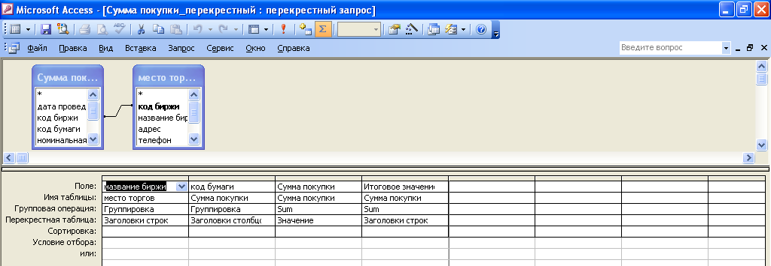
Формы базы данных «Учёт операций с ценными бумагами»
Форма «Брокер»
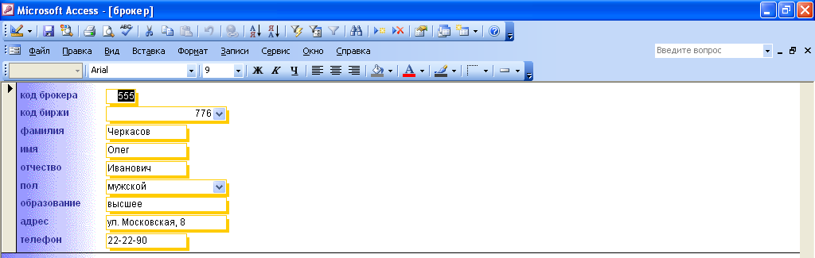
Форма «Вид ЦБ»
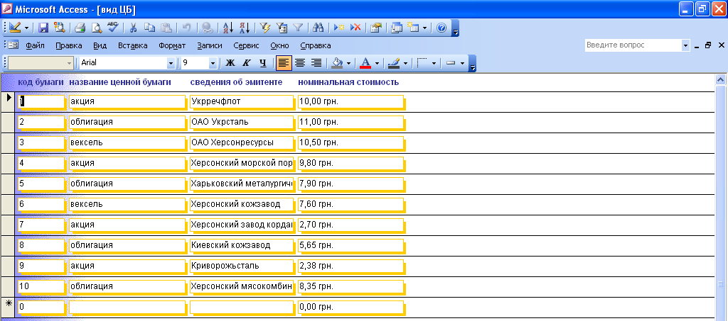
Форма «Данные об операциях»
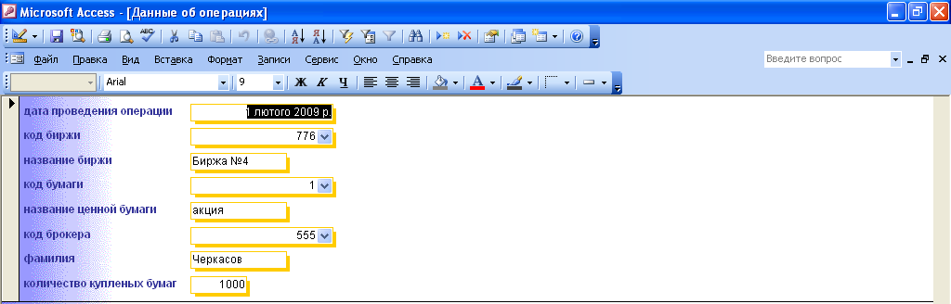
Форма на основе «Запрос на выборку 1»

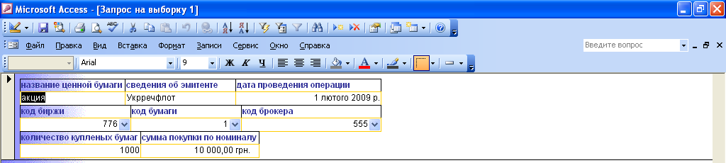
Форма на основе «Запрос на выборку 2»

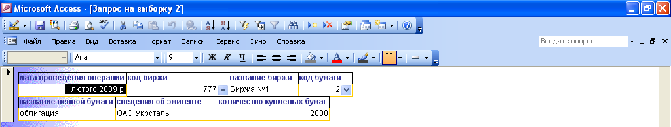
Форма на основе «Запрос на выборку 3»

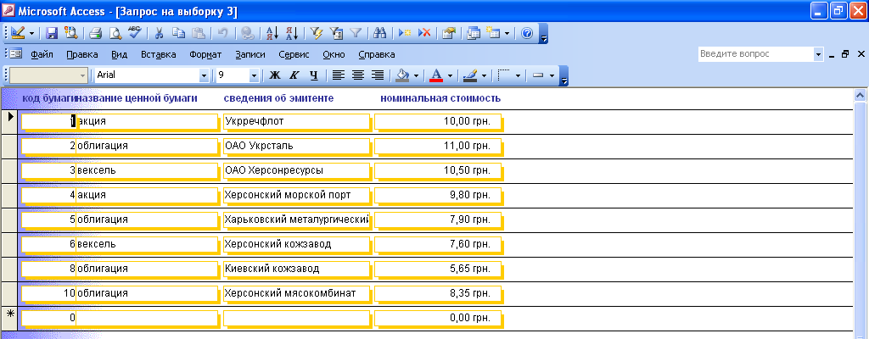
Форма на основе «Запрос с группировкой»

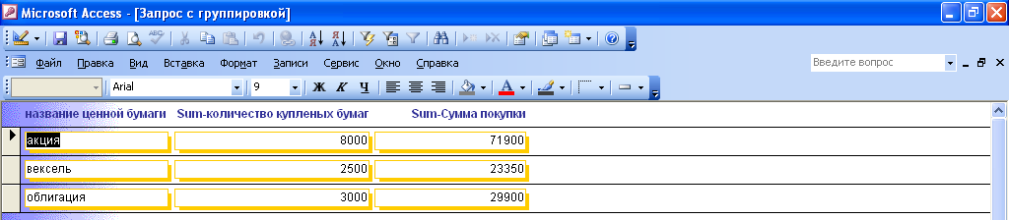
Окно для ввода параметра: Сведения об эмитенте
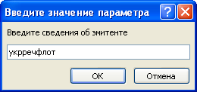
Форма на основе «Запрос с параметром 1»

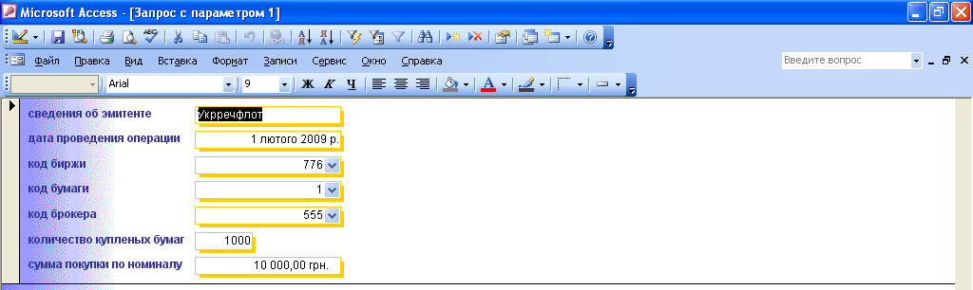
Форма на основе «Запрос с параметром 2»

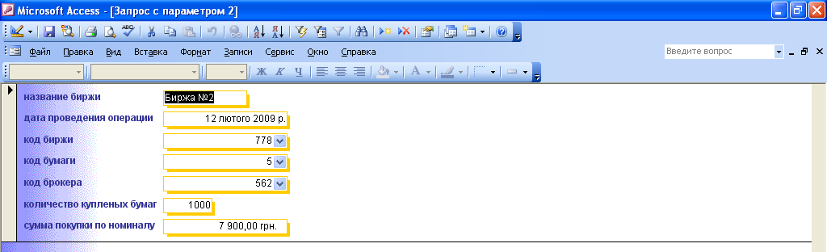
Форма на основе «Запрос с параметром 3»

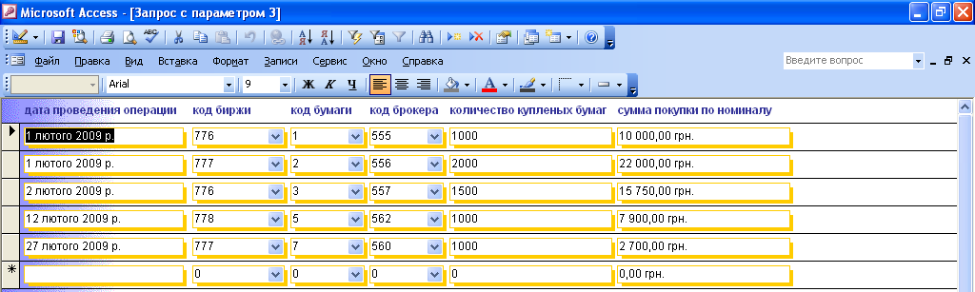
Окно для ввода параметра даты
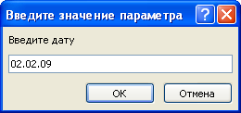
Форма на основе запроса «Информация о брокерах по дате»

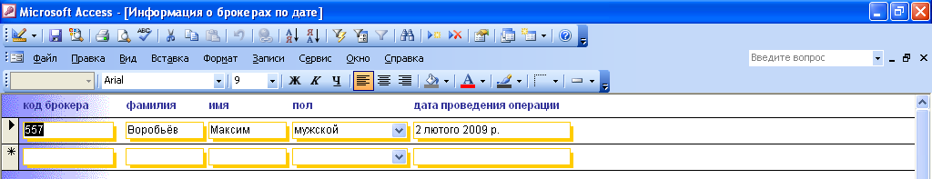
Форма на основе запроса «Место торгов»

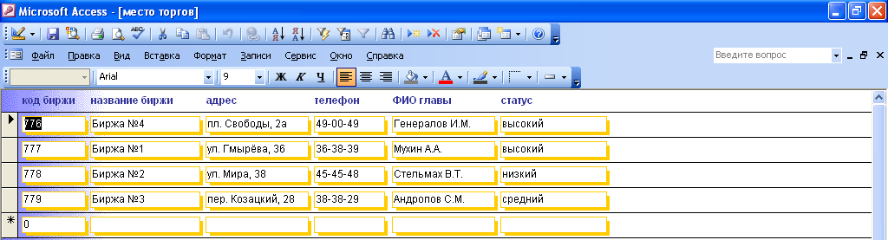
Форма «Операции»
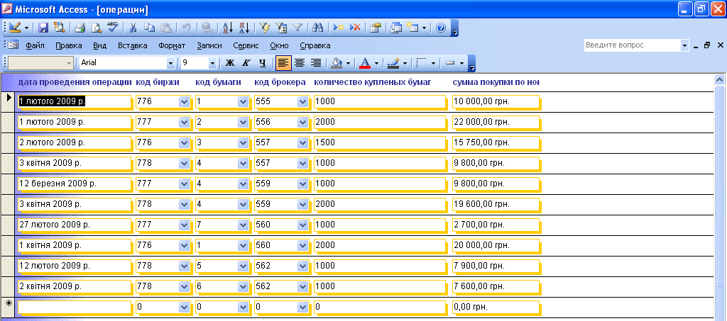
Форма с диаграммой и подчинённой формой
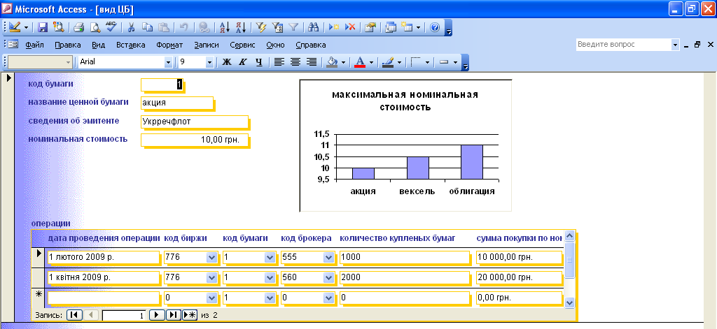
Форма на основе запроса «Сумма покупки»

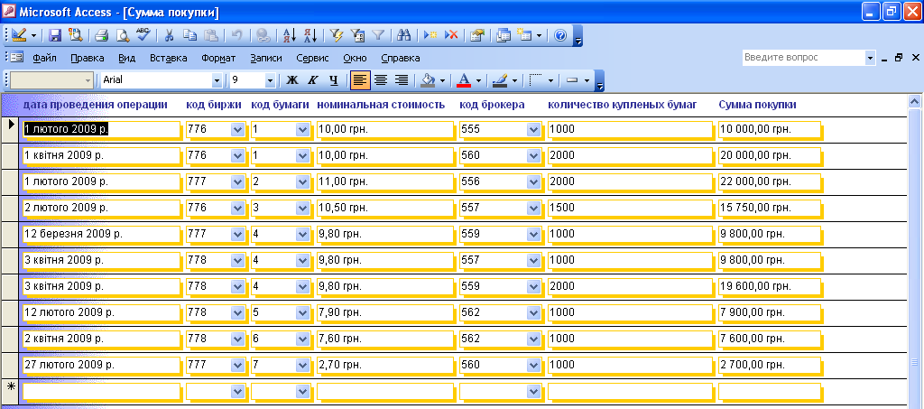
Форма на основе перекрёстного запроса
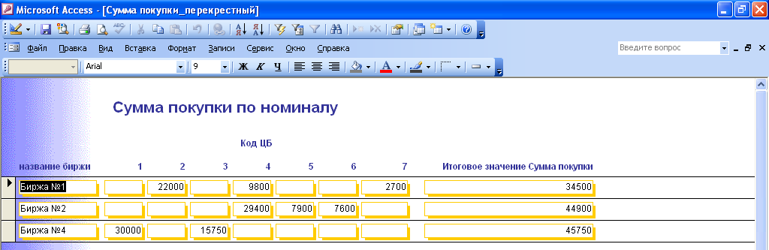
Отчёт «Данные об операциях»
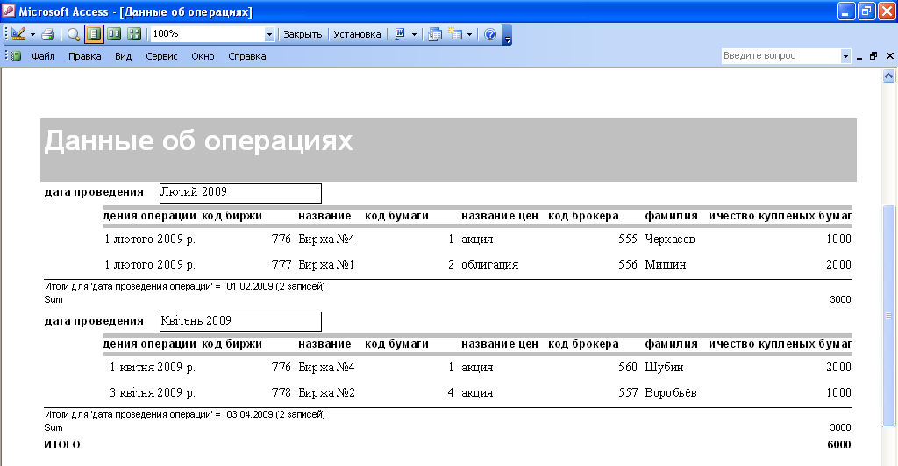
Отчёт на основе запроса
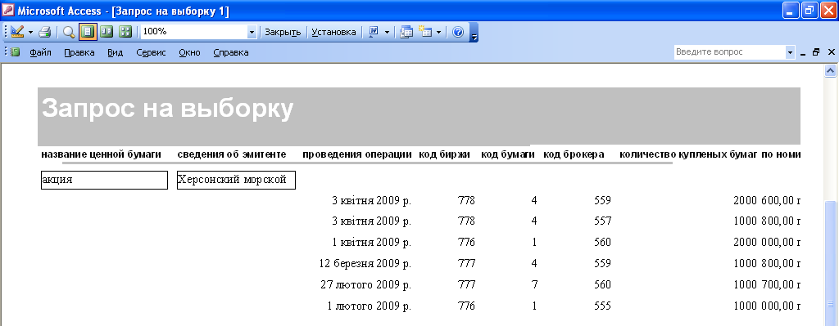
Отчёт на основе запроса
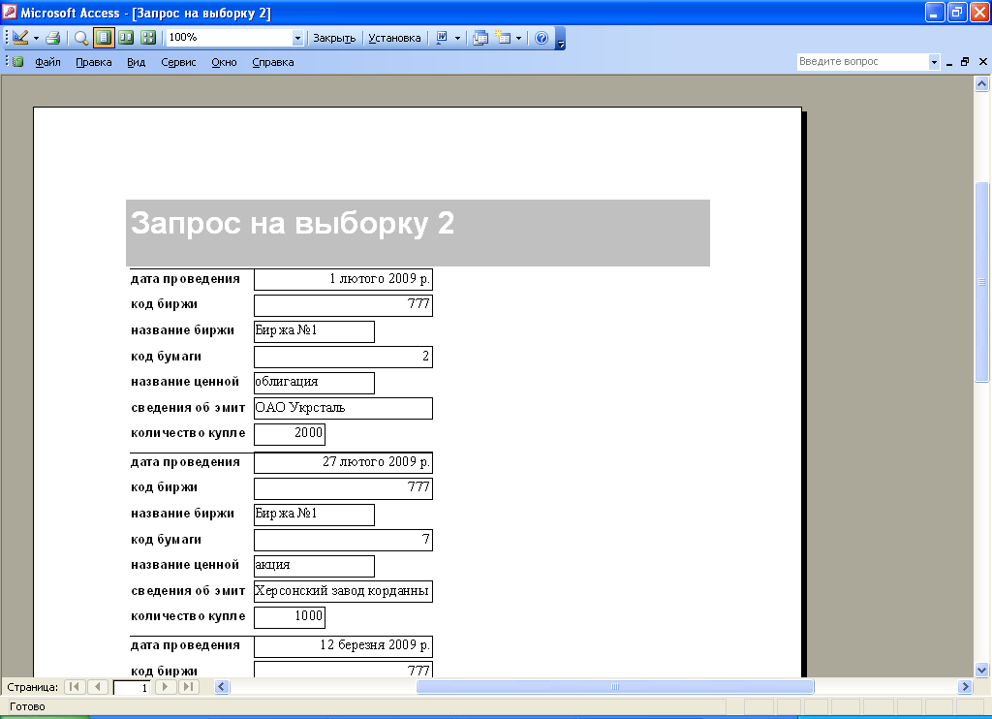

Отчёт на основе запроса
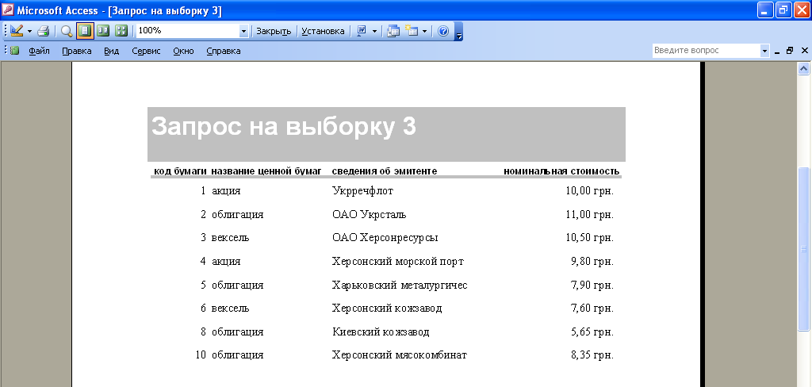
Отчёт на основе запроса с группировкой

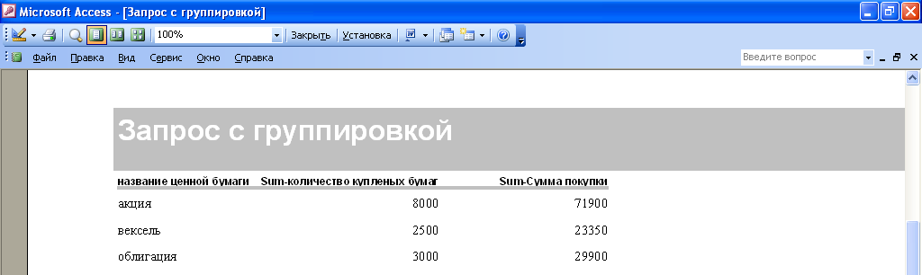
Отчёт на основе запроса с параметром

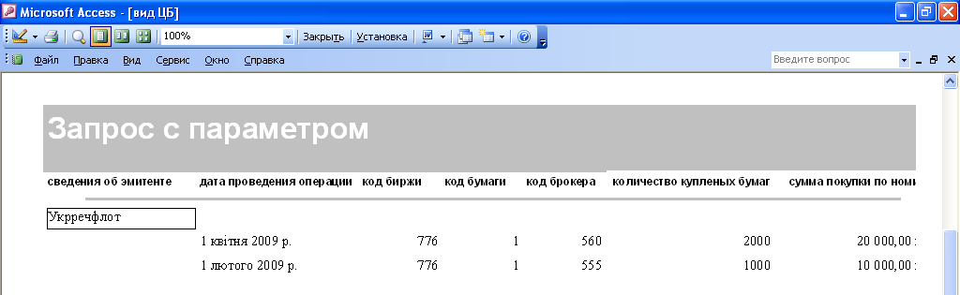
Окно для ввода параметра
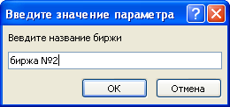
Отчёт на основе запроса с параметром
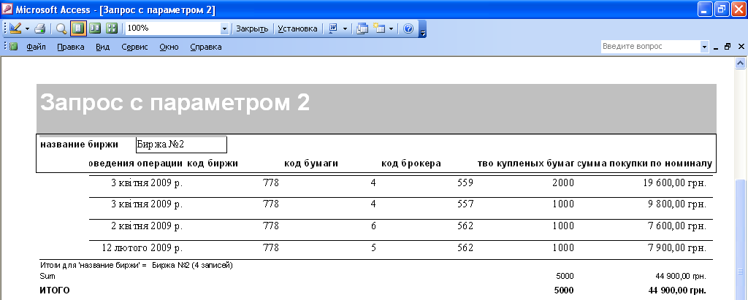
Отчёт на основе запроса с параметром
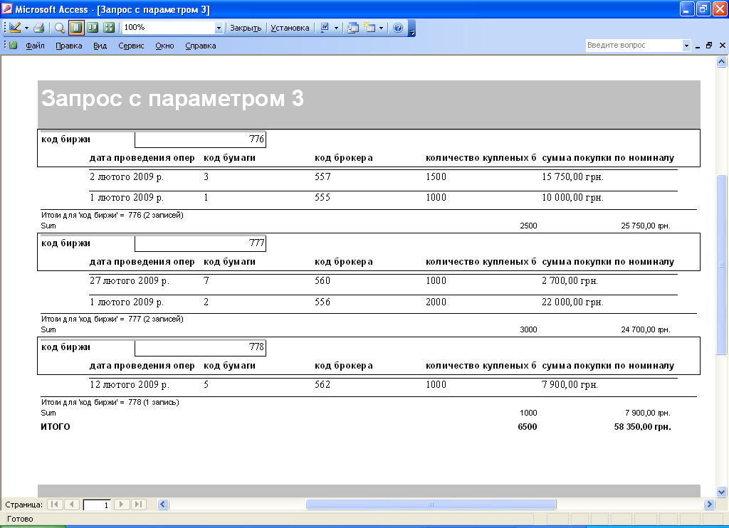
Отчёт на основе запроса с параметром
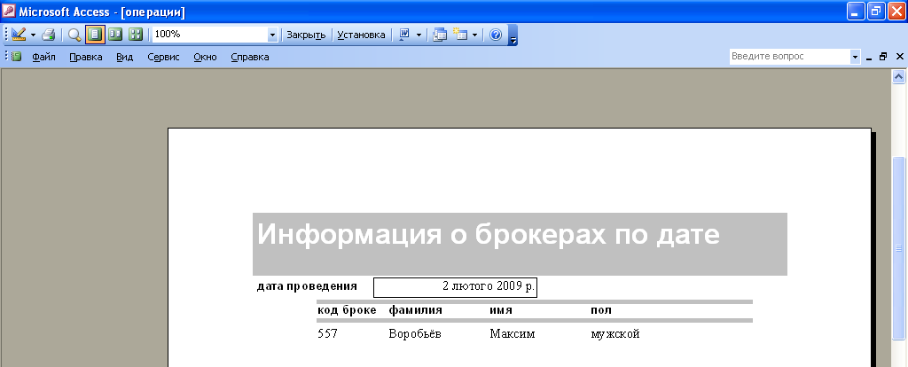
Отчёт на основе запроса с вычислениями
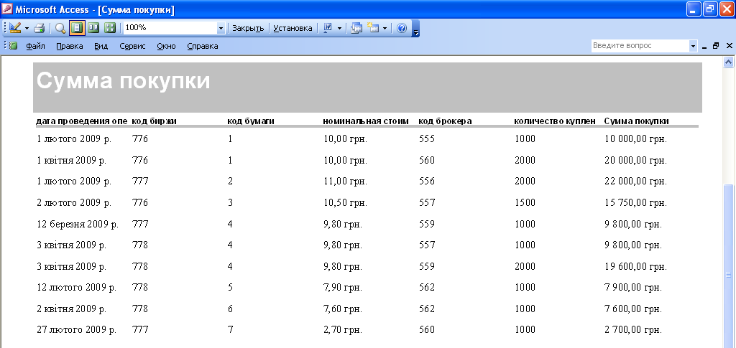
Отчёт на основе перекрёстного запроса
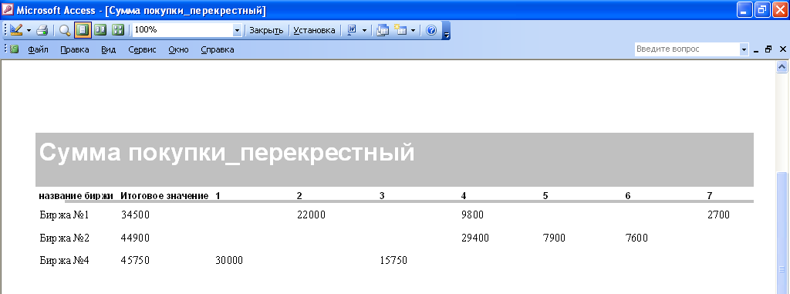
Сложный отчёт на основе запроса
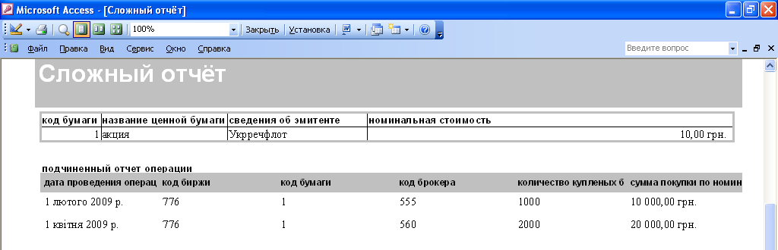
Сложный отчёт на основе запроса
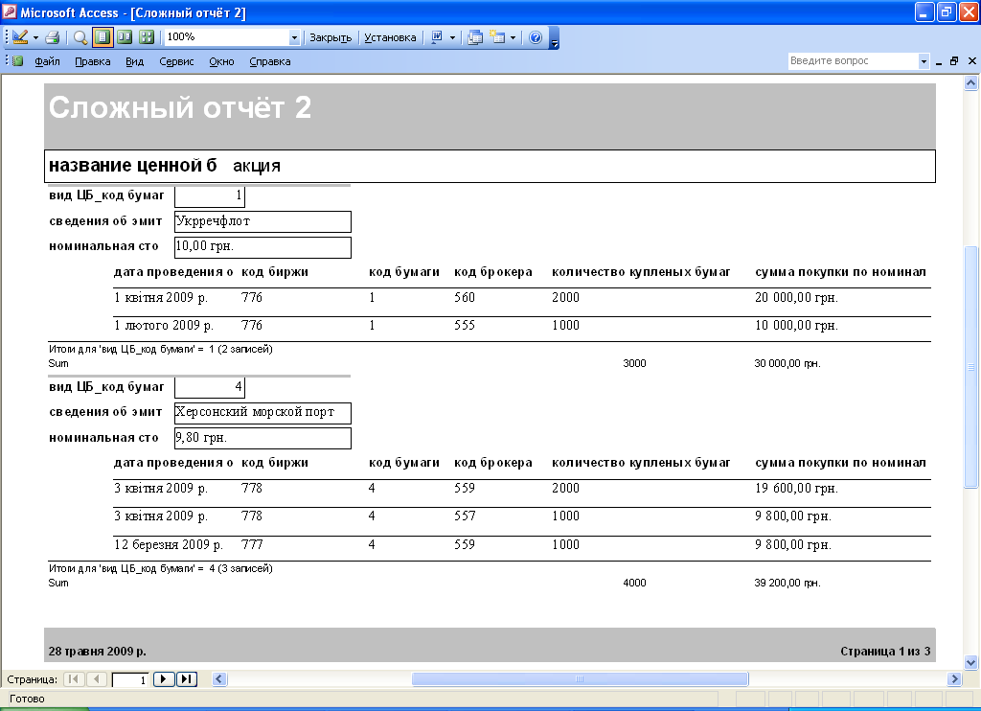
Главная кнопочная форма для базы данных «Учёт операций с ценными бумагами»
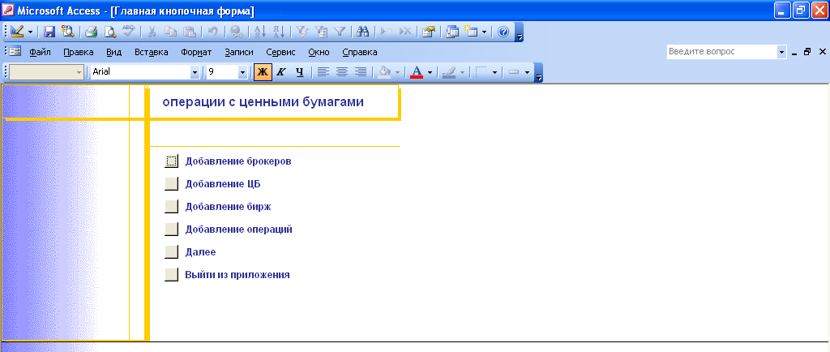
Продолжение главной кнопочной формы
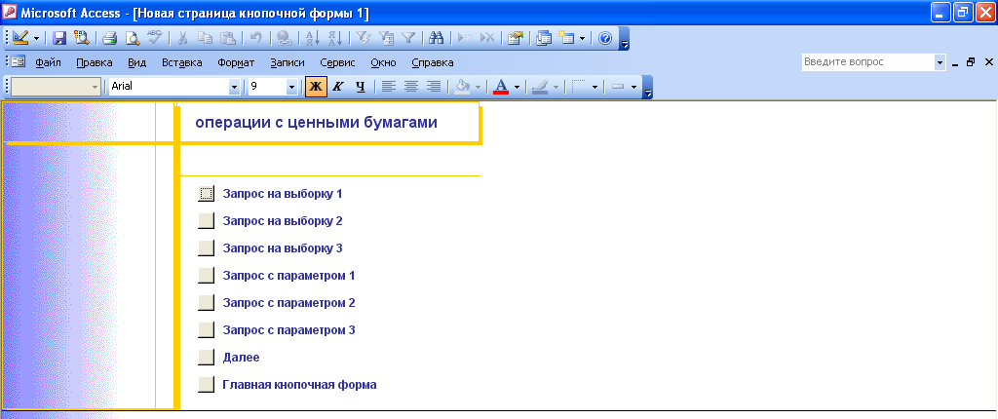
Продолжение главной кнопочной формы
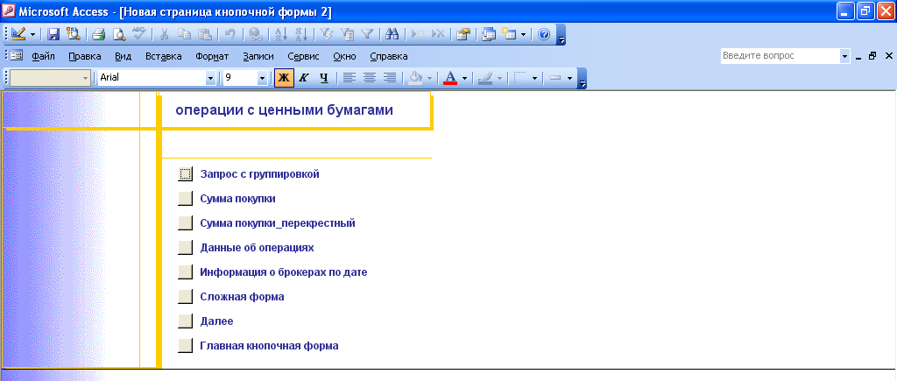
Продолжение главной кнопочной формы
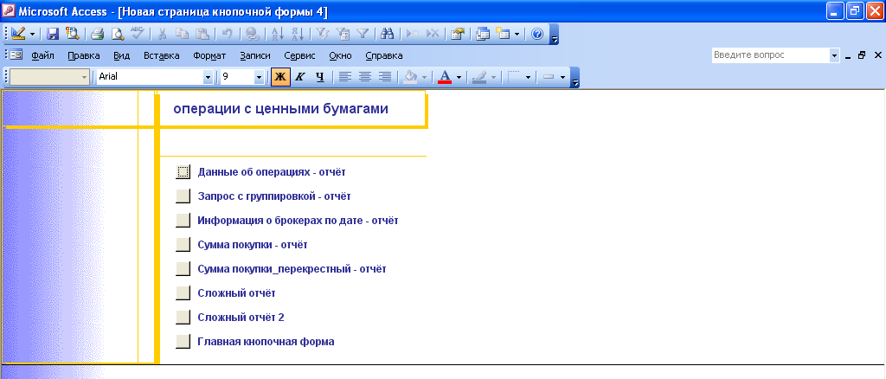

Этот отчёт взят сайта http://access.avorut.ru

Скачать готовую базу данных access «Учёт операций с ценными бумагами»
Пароль для базы данных «Учёт операций с ценными бумагами»

Другие готовые базы данных access
- Скачать базу данных (БД), содержащую сведения об учёте кредитов банка. Скачать базу данных (БД), содержащую сведения об учёте кредитов банка.
- Скачать базу данных (БД) «Банковский кредит» MS Access Скачать базу данных (БД) «Банковский кредит» MS Access
- Скачать базу данных (БД) «Отдел кадров. Расчёт смен сотрудников» MS Access Скачать базу данных (БД) «Отдел кадров. Расчёт смен сотрудников» MS Access
- Скачать базу данных (БД) «Учёт покупки и продажи ценных бумаг» MS Access Скачать базу данных (БД) «Учёт покупки и продажи ценных бумаг» MS Access
- Скачать базу данных (БД), содержащую сведения об учёте операций с ценными бумагами (ЦБ). Скачать базу данных (БД), содержащую сведения об учёте операций с ценными бумагами (ЦБ).
- Скачать базу данных (БД) «Кредиты банка» MS Access Скачать базу данных (БД) «Кредиты банка» MS Access
- Скачать базу данных (БД) «АРМ бухгалтера. Формирование расчётных листов сотрудников» MS Access Скачать базу данных (БД) «АРМ бухгалтера. Формирование расчётных листов сотрудников» MS Access
- Скачать базу данных (БД) «Расчёт оплаты за тепло» MS Access Скачать базу данных (БД) «Расчёт оплаты за тепло» MS Access
- Скачать базу данных (БД) «Зарплата» MS Access Скачать базу данных (БД) «Зарплата» MS Access
- Скачать базу данных (БД) «Отдел кадров» MS Access Скачать базу данных (БД) «Отдел кадров» MS Access
- Скачать базу данных (БД) «Субсидии» MS Access Скачать базу данных (БД) «Субсидии» MS Access
- Скачать базу данных (БД) «Оптовый магазин. Учет продаж товара» MS Access Скачать базу данных (БД) «Оптовый магазин. Учет продаж товара» MS Access
- Скачать базу данных (БД) «Штатное расписание» MS Access Скачать базу данных (БД) «Штатное расписание» MS Access
- Скачать базу данных (БД) «Учет вкладов в банке» MS Access Скачать базу данных (БД) «Учет вкладов в банке» MS Access
- Скачать базу данных (БД) «Відділ кадрів заводу» MS Access Скачать базу данных (БД) «Відділ кадрів заводу» MS Access
- Скачать базу данных (БД) «Робоче місце співробітника відділу кадрів на заводі» MS Access Скачать базу данных (БД) «Робоче місце співробітника відділу кадрів на заводі» MS Access
- Скачать базу данных (БД) «Робоче місце бухгалтера приватного підприємства» MS Access Скачать базу данных (БД) «Робоче місце бухгалтера приватного підприємства» MS Access
- Скачать базу данных (БД) «Функции бухгалтера частного предприятия» MS Access Скачать базу данных (БД) «Функции бухгалтера частного предприятия» MS Access
- Скачать базу данных (БД) «Облік здійснення валютних операцій» MS Access Скачать базу данных (БД) «Облік здійснення валютних операцій» MS Access
- Скачать базу данных (БД) «Формування рахунку за надані послуги у юридичній конторі» MS Access Скачать базу данных (БД) «Формування рахунку за надані послуги у юридичній конторі» MS Access

